 | ISTITUTO COMPRENSIVO STATALE "MASACCIO"  - ARIC827001 -  Viale Gramsci, 57 - 52027 SAN GIOVANNI VALDARNO (AR)  Tel. 0559126120  www.icmasaccio.edu.it  p.e.o. aric827001@istruzione.it - p.e.c. aric827001@pec.istruzione.it  c.f. 81003770518 | 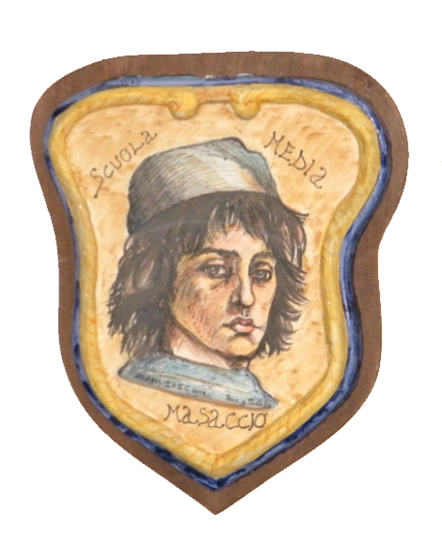

Al Dirigente Scolastico
dell'Istituto ….

LIBERATORIA PER LA PUBBLICAZIONE/TRASMISSIONE DI REGISTRAZIONI VIDEO E/O AUDIO DEGLI ALUNNI NEL CORSO DELL'ATTIVITA' DIDATTICA.
>Il sottoscritto…………………………………………………………………….…………… nato a ……………………………………………….. prov. ………….. il …………………… residente a …………………………………………………………. prov. ………........... indirizzo ……................................................................ n. ……….. in qualità di padre
>La sottoscritta………………………………………………………………….…………… nata a ……………………………………………….. prov. ………….. il …………………… residente a …………………………………………………………. prov. ………........... indirizzo ……................................................................ n. ……….. in qualità di madre
dell'alunno/a …............................................................................................ frequentante la classe …........ sezione …...... di codesto Istituto
■ AUTORIZZNO
■ NON AUTORIZZANO
a titolo gratuito, anche ai sensi degli artt. 10 e 320 cod. civ. e degli artt. 96 e 97 legge 22.4.1941, n. 633, Legge sul diritto d’autore,
e nel rispetto della normativa Europea sul diritto alla Privacy di cui al Regolamento UE 679/2016
la pubblicazione di registrazioni video e/o audio per finalità connesse alle attività didattiche programmate e autorizzate dal Dirigente, nonché la conservazione degli stessi negli archivi informatici dell’Istituzione Scolastica.
I sottoscritti confermano di non aver nulla a pretendere in ragione di quanto sopra indicato e di rinunciare irrevocabilmente ad ogni diritto, azione o pretesa derivante da quanto sopra autorizzato.
In qualsiasi momento la presente liberatoria/autorizzazione potrà essere revocata con comunicazione scritta da inviare via posta comune o e-mail all’Istituzione Scolastica.
Addì , ………………………………

In fede
(firma del padre) (firma della madre)
_____________________ _____________________

Dirigente scolastico
Francesco Dallai

Firma digitale art. 24 D.Lgs. 07-03-2005 n. 82 CAD

